Гордость колледжа. Онлайн
ФИО: Дубровская Анастасия Денисовна
Учебное заведение: Филиал учреждения образования "Белорусский государственный технологический университет" "Витебский государственный технологический колледж"
Возрастная группа: [16–21]
Номинация: «Я – патриот своей страны»
«Гордость колледжа.Онлайн» — интерактивный сайт, предназначенный для отображения достижений студентов и педагогов.
В проекте реализованы:
- календарь мероприятий;
- доска почёта с распознаванием лиц;
- интеллектуальный поиск по людям и событиям.

Используемые технологии:
- HTML, CSS — структура и дизайн страниц;
- JavaScript, MJS — интерактивность, подключение модулей, логика работы;
- MySQL — база данных для хранения данных пользователей и дескрипторов;
Программный код:
async function computeAndSaveEventDescriptors(imgId) {
try {
console.log(`Вычисляем дескрипторы для изображения события ${imgId}`);

const [eventImages] = await db.execute(
'SELECT image FROM img WHERE img_id = ?',
[imgId]
);

if (eventImages.length === 0) {
console.log(`Изображение не найдено для img_id ${imgId}`);
return [];
}

const descriptors = [];

try {
const image = await loadImageFromPath(eventImages[0].image);
const detections = await faceapi.detectAllFaces(image)
.withFaceLandmarks()
.withFaceDescriptors();

for (const detection of detections) {
const descriptorData = Array.from(detection.descriptor);

const box = detection.detection.box;
const boxData = {
x: box.x,
y: box.y,
width: box.width,
height: box.height
};

descriptors.push({
descriptor: descriptorData,
detection: {
_box: boxData,
descriptor: descriptorData
}
});

await db.execute(
'INSERT INTO event_face_descriptors (img_id, descriptor, face_box) VALUES (?, ?, ?)',
[imgId, JSON.stringify(descriptorData), JSON.stringify(boxData)]
);

console.log(`Сохранен дескриптор для изображения события ${imgId}`);
}
} catch (error) {
console.error('Ошибка обработки изображения события:', error);
}

return descriptors;
} catch (error) {
console.error('Ошибка вычисления дескрипторов события:', error);
return [];
}
}

async function getClientDescriptors(clientId) {
try {
const [dbDescriptors] = await db.execute(
'SELECT descriptor FROM client_face_descriptors WHERE client_id = ?',
[clientId]
);

if (dbDescriptors.length > 0) {
console.log(`Дескрипторы клиента ${clientId} найдены в БД`);
const descriptors = [];
for (const row of dbDescriptors) {
try {
let descriptorData = row.descriptor;

if (typeof descriptorData === 'string') {
descriptorData = JSON.parse(descriptorData);
}

descriptors.push(descriptorData);
} catch (parseError) {
console.warn(`Ошибка парсинга дескриптора клиента ${clientId}:`, parseError.message);
console.warn('Проблемные данные:', row.descriptor?.substring(0, 100));
}
}
return descriptors;
} else {
console.log(`Дескрипторы клиента ${clientId} не найдены в БД, вычисляем...`);
return await computeAndSaveClientDescriptors(clientId);
}
} catch (error) {
console.error('Ошибка получения дескрипторов клиента:', error);
return [];
}
}

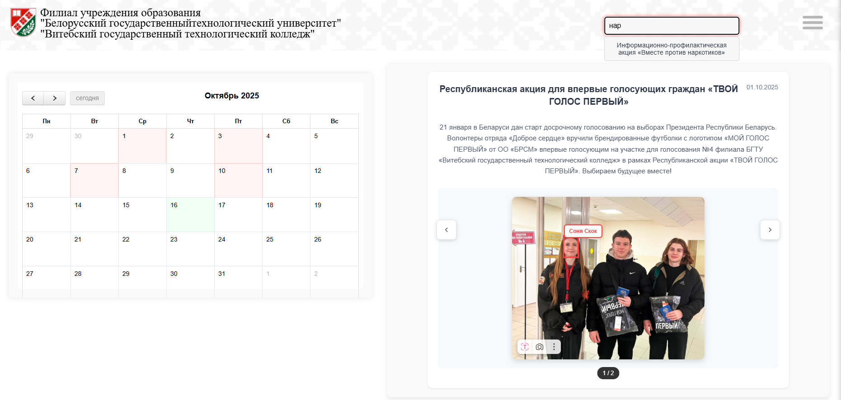
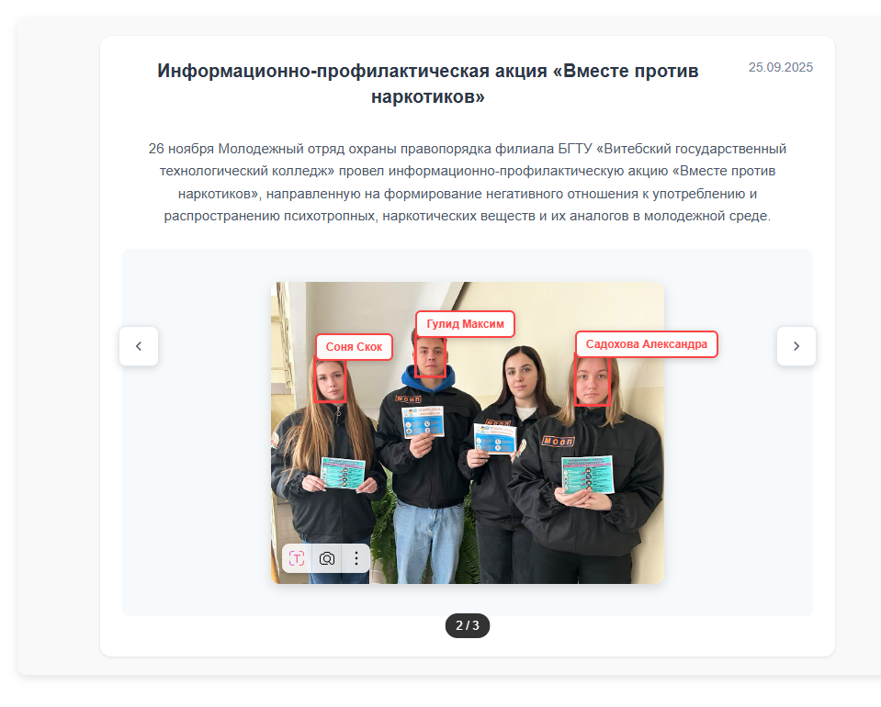
Документ доступен : https://dubrovskayanastya.github.io/Patriot/

